DOCUMENT D’ACCOMPAGNEMENT

POUR LA MISE EN PLACE

DE

L’AP

MATHEMATIQUES

EN CLASSE DE SECONDE

Auteurs :

Groupe de travail AP seconde

Contacts :

virginie.blondel@ac-orleans-tours.fr ; marie-laurence.salmon@ac-orleans-tours.fr ; olivier.cyr@ac-orleans-tours.fr ;

paul.mazzella@ac-orleans-tours.fr
En début d’année, un test de positionnement est proposé aux élèves de seconde.
Ce test donne un positionnement pour chaque élève sur son niveau de maîtrise des compétences (actuellement, sur chercher, représenter et calculer). Ce positionnement signifie que l’élève devrait être capable d'effectuer tous les types de tâches de niveau inférieur ou égal au niveau de maîtrise donnée.
Ce test a pour objectif de cibler des points à renforcer chez les élèves qui seraient en difficulté dans l’acquisition du socle commun. Un élève qui est positionné en maîtrise fragile ou insuffisante aura probablement des difficultés à suivre le cours de mathématiques de la classe de seconde d’où la nécessité de proposer un accompagnement de ces élèves pour remédier à leurs difficultés.
L'esprit de l'accompagnement personnalisé étant d'aider les élèves à s'adapter aux exigences du lycée et à acquérir des méthodes de travail, le test de positionnement convient très bien pour accompagner les élèves identifiés en difficulté.
Ainsi, nous vous proposons des exercices qui pourraient être exploités de façon différenciée en classe.
Chaque exercice a été élaboré en fonction des différents niveaux de maîtrise, relevés dans le test de positionnement.
L'ensemble des compétences et des thèmes évalués lors du test sont abordés.
Vous pourrez également trouver des exercices supplémentaires afin de prolonger le travail engagé, ainsi que le lien permettant d'accéder au bilan fait par la DEPP.
http://eduscol.education.fr/cid132886/tests-de-positionnement-de-debut-de-seconde-des-outils-pour-les-enseignants.html#lien2

Tableau de synthèse des exercices présentés selon les thèmes et les compétences du test de positionnement :

 | Nombres et calcul | Organisation et gestion de données | Géométrie du raisonnement | Formules algébriques
Calculer | Ex2 | Ex1.1  Ex1.2  Ex1.3  Ex5.1  Ex5.2 | Ex3.3  Ex5.7  Ex5.8  Ex5.9 | Ex4.1  Ex4.2  Ex5.3  Ex5.4
Représenter | Ex2 | Ex1.1  Ex1.2  Ex1.3  Ex5.1  Ex5.2 | Ex3.1  Ex3.2  Ex3.3  Ex5.10 | Ex4.1  Ex5.5  Ex5.6
Chercher | Ex2 | Ex1.1  Ex1.2  Ex1.3 | Ex3.2  Ex5.8  Ex5.9 | Ex4.1

1. Domaine 1 : organisation de données
Exercice 1.1
Dans cet exercice seront travaillés les items :
- Lire et interpréter des données sous forme de diagramme en bâtons (insuffisante)
- Lire et interpréter des données sous forme de données brutes (fragile)
- Calculer des fréquences en pourcentage (fragile)
-Résoudre un problème utilisant une réduction de pourcentages (très bonne maîtrise)
Le graphique ci-dessous présente la production française de miel entre 2015 et 2016 :
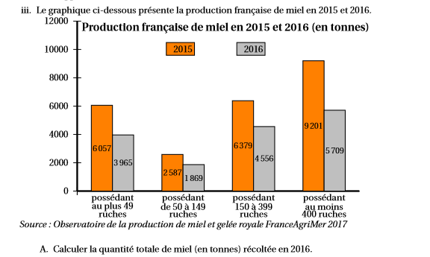
1. A votre avis, en quelle année la production de miel a-t-elle été la plus importante ?
2. Calculer la quantité de miel (en tonnes) récoltée en 2015 et en 2016.

3. Compléter le tableau suivant pour l’année 2015. Les pourcentages seront arrondis au dixième.
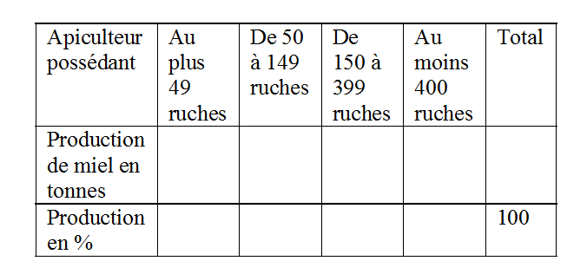
4. Calculer le pourcentage de baisse de la récolte entre 2015 et 2016.

Exercice 1.2 :
Dans cet exercice seront travaillés les items :
- Résoudre un problème nécessitant de calculer le pourcentage d’une quantité (satisfaisante)
- Résoudre un problème utilisant un pourcentage (fragile)
- Calculer des fréquences en pourcentage (fragile)
- Lire et interpréter des données sous forme de diagramme circulaire (insuffisante)
- Lire et interpréter des données sous forme de données brutes (différence entre montant et pourcentage) (fragile)
Départements et région | 2014 | 2009 | Évolution 2009-2014 | Évolution annuelle moyenne
Cher | 310 270 | 311 022 | -0,2 | -0,05
Eure-et-Loir | 433 762 | 425 502 | 1,9 | 0,39
Indre | 226 175 | 232 268 | -2,6 | -0,53
Indre-et-Loire | 603 924 | 588 420 | 2,6 | 0,52
Loir-et-Cher | 333 567 | 327 868 | 1,7 | 0,35
Loiret | 669 737 | 653 510 | 2,5 | 0,49
Centre-Val de Loire | 2 577 435 | 2 538 590 | 1,5 | 0,30
Source : Insee, Recensement de la population
(https://www.insee.fr/fr/statistiques/2537897 le 30/11/18 )
1. Compléter les tableaux suivants :
Tableau 1
Départements et région | Nombre d’habitants en 2014 | Part de la population de la région en 2014  (en %, à 0,1 près)
Cher | 310 270
Eure-et-Loir | 433 762 | 16,8
Indre | 226 175 | 8,8
Indre-et-Loire | 603 924
Loir-et-Cher | 333 567 | 12,9
Loiret | 669 737
Centre-Val de Loire | 2 577 435 | 100

Tableau 2
Départements et région | Part de la population de la région en 2009 (en %, à 0,1 près)
Cher | 12,3
Eure-et-Loir | 16,8
Indre
Indre-et-Loire | 23,2
Loir-et-Cher | 12,9
Loiret | 25,7
Centre-Val de Loire | 100

2. Construire le diagramme circulaire représentant cette situation.
3. En 2009, il y a 2 538 590 habitants dans la région Centre Val-de-Loire.
A l’aide du tableau 2, calculer le nombre d’habitants dans les départements du Cher et de l’Eure et Loir en 2009.
3. De 2009 à 2014, la population du Loiret a augmenté de 2,5 % alors que celle de l’Indre-et-Loire a augmenté de 15 504 habitants.
Dans quel département y a-t-il eu la plus grande augmentation ?

Exercice 1.3
Dans cet exercice seront travaillés les items :
- Résoudre un problème utilisant une réduction de pourcentages (Très bonne)
- Résoudre un problème nécessitant de calculer le pourcentage d’une quantité (satisfaisante)
- Résoudre un problème utilisant un pourcentage (fragile)
- Calculer des fréquences en pourcentage (fragile)
- Lire et interpréter des données sous forme de données brutes (différence entre montant et pourcentage) (fragile)
Trois versions sont proposées pour la question 3 selon l’objectif du professeur.
Enoncé :
1) Un manteau coûte 164 euros et, pendant la première période de solde, il coûte 123 euros.
a) Quel est le montant de la réduction ?
b) Quel est le pourcentage de réduction ?
2) Un téléphone coûte à sa sortie 625 euros et, six mois plus tard, il coûte 30 % de moins.
Quel est son prix après réduction ?
3)
Version 1 : L’algorithme ci-dessous utilise les variables suivantes :
p_{i} est le prix initial, s est le pourcentage de réduction et p_{f} est le prix final.
Demander p_{i}
Demander s
r prend la valeur p_{i}*s
p_{f} prend la valeur p_{i} - r
Afficher p_{f}

A quoi sert cet algorithme ?
Version 2 : Le responsable d’un magasin crée un programme permettant d’obtenir immédiatement le prix d’un article soldé.
p_{i} est le prix initial, s est le pourcentage de réduction, p_{f} est le prix final.
Compléter l’algorithme ci-dessous :
Demander p_{i}
Demander s
p_{f} prend la valeur …………
Afficher p_{f}

Version 3 : Le responsable d’un magasin crée un programme permettant d’obtenir immédiatement le prix d’un article soldé. Donner un programme possible.
Programme en langage Python pour le professeur.
p_i=input()
s=input()
p_f=p_i-p_i*s
print(p_f)

2. Domaine 2 : nombres et calculs
Exercice 2
Dans cet exercice seront travaillés les items :
- Comparer des nombres rationnels en écriture décimale et fractionnaire (insuffisant)
- Passer d'une représentation à une autre : repérage d'un entier sur une autre droite graduée (fragile)
- Effectuer des calculs numériques simples impliquant des puissances (satisfaisant)
- Déterminer si un entier est ou n'est pas multiple ou diviseur d'un autre entier (fragile)
- Comparer des nombres rationnels en écriture fractionnaire en convoquant les propriétés de simplification d'une fraction (fragile)
- Calculer avec des fractions (satisfaisant)
Partie A
Les propositions suivantes sont-elles vraies ?
- 2,14 > 2,2
- –3,5 est inférieur à –3,7 ?
- 1,2 est supérieur à –4,8 ?
Partie B
On donne le point A sur la droite graduée ci-dessous :
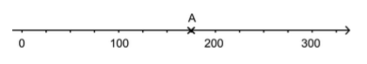
- Quelle est l’abscisse du point A ?
- Placer le point B d’abscisse 250.

Partie C
A = 2³$×$3$×$5$×$11
- Le nombre A est il divisible par 3 ?
- Le nombre A est-il multiple de 11?
- Le nombre A est-il divisible par 6 ?
- Le nombre A est-il un multiple de 8 ?
- 33 est-il un diviseur du nombre A ?
- Calculer le nombre A.
Partie D
Calculer sous forme de fraction irréductible les expressions suivantes.
Ordonner vos résultats puis vérifier vos réponses à l'aide de votre calculatrice.

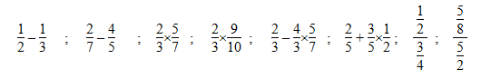

Partie E
On rappelle les formules suivantes :
Étant donnés deux entiers relatifs n et p, on a :
$${10}^{n}×{10}^{p}={10}^{n+p} \frac{{10}^{n}}{{10}^{p}}={10}^{n-p} {\left({10}^{n}\right)}^{p}={10}^{n×p}$$

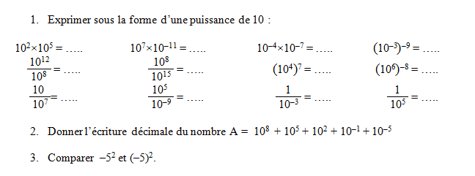

3. Domaine 3 : géométrie
Exercice 3.1
Dans cet exercice sera travaillé l'item :
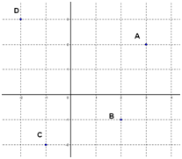
- Repérer dans le plan muni d'un repère orthogonal (Satisfaisante)
On donne un repère (O, I, J) ci-contre avec les points A, B, C et D.
1. Citer un point d’ordonnée négative.
2. Citer un point d’abscisse négative.
3. Citer un point d’abscisse positive et d’ordonnée négative.
Exercice 3.2
Dans cet exercice sera travaillé l'item :
- Mener des raisonnements en utilisant le codage et la définition des figures (insuffisante)
Le quadrilatère ABCD est-il un parallélogramme ? Le quadrilatère EFGH est-il un parallélogramme ? Justifier vos réponses en écrivant les propriétés.
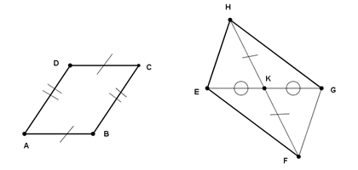

Exercice 3.3 :
Dans cet exercice seront travaillés les items :
- Mettre en œuvre ou écrire un protocole de construction d'une figure (satisfaisante)
(Le protocole de construction peut être proposé à la main ou avec un logiciel de géométrie dynamique)
- Mobiliser les connaissances du théorème de Pythagore pour déterminer des grandeurs géométriques (satisfaisante)
- Un prolongement peut être fait en épistémologie sur le nombre d'or, ou l'étude graphique de l'intersection de la représentation graphique de la fonction carré et de celle de identité+1
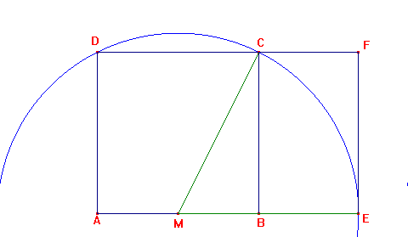
ABCD est un carré de côté 1, M est le milieu de [AB].
1- Donner le protocole de construction de cette figure.
2- Donner une valeur approchée des quotients suivants : AE/AD et BC/BE.
3- Calculer la valeur exacte de MC, puis AE.
4- Comparer les approximations de la question 3 avec AE.
Épistémologie : le nombre d’or.

4. Domaine 4 - Expressions algébriques
Exercice 4.1 :
Dans cet exercice sera travaillé :
- Traduire un programme de calcul par une expression algébrique (fragile)
-Prouver l'équivalence ou la non équivalence entre deux expressions algébriques (satisfaisant)
-Prouver l'équivalence ou la non équivalence entre deux expressions algébriques à l'aide d'un contre-exemple (très bonne)

Voici deux programmes de calculs :
Programme A  - Choisis un nombre  - Multiplie le par lui-même  - Additionne 35 au produit obtenu  - Soustrait le décuple du nombre choisi  - Multiplie ce résultat par le nombre choisi au départ  - Multiplie ce résultat par le nombre choisi au départ  - Additionne 24  - Soustrait le produit de 49 par le nombre choisi au départ | Programme B  - Choisis un nombre  - Multiplie le par 0.25  - Additionne 0.5  - Multiplie par 4  - Soustrait 2  .
- Entrer les nombres 1, puis 2, puis 3, puis 4 dans chacun de ces programmes
- Que remarquez-vous ?
- Quelle conjecture faites-vous ?
- Cette conjecture est-elle vraie, Prouvez-le ?

Exercice 4.2:
Dans cet exercice seront travaillés les items :
- Développer et réduire le carré d'une différence (très bonne maîtrise)
-Substituer dans une expression algébrique en respectant les priorités de calculs (satisfaisant)

On rappelle l'égalité remarquable suivante : (a – b)² = a² – 2ab + b²
1- Développer les expressions suivantes: A = (x – 3)² B = (2y – 5)²
C = (4s – 1)² D = (t – 3u)²
2- Calculer A pour x = –3, B pour y = 2/7, C pour s = 0,2, D pour t = 4 et pour u = –2/3

Dans cette deuxième partie de document, nous vous proposons des exercices supplémentaires, qui peuvent compléter vos séances. Des items travaillés dans ces exercices sont référencés dans le tableau situé dans l’introduction de ce document.
5. Pour aller plus loin
EXERCICE 5.1
On a relevé la nationalité des vainqueurs des 85 premiers Tours de France cycliste entre 1903 et 1998. Le tableau ci-dessous donne le nombre de victoires par nationalité.
 | France | Belgique | Italie | Espagne | Autres | Total
Nombre de victoires | 36 | 18 | 9 | 9 | 13
Fréquence en %
Angle en °
- Compléter le tableau.
- Construire un diagramme circulaire représentant cette situation.
EXERCICE 5.2
En période de soldes, un magasin d’habillement applique les règles suivantes :
Règle 1 : Tout article valant 50 € ou plus est soldé avec une réduction de 20%.
Règle 2 : Les articles valant strictement moins de 50 € sont soldés seulement à 10%.
Règle 3 : Le magasin propose une réduction supplémentaire de 5% pour un montant total d’achat supérieur ou égal à 150 €.
Le gérant a écrit l’algorithme suivant, pour calculer le prix total T à payer par un client achetant n articles identiques, valant chacun p € avant solde.
Algorithme
1 : saisir la valeur de n
2 : saisir la valeur de p
3 : Si p 50
4 : Alors
5 : p 0,8×p
6 : sinon
7 : p 0,9×p
8 : Fin de si
9 : T n×p
10 : Si T 150
11 : Alors
12 : T ……
13 : Fin de si
14 : Afficher T
- A quelle règle correspond la ligne 5 ?
- Compléter la ligne 12.
- Laura veut acheter 3 jeans à 40 € chacun (prix initial). Exécuter cet algorithme.
- Martin veut acheter 2 vestes à 100€ chacune. Déterminer la valeur affichée en sortie de cet algorithme.
EXERCICE 5.3
Nous savons que :
x + 9 est la somme de deux termes : x et 9.
x(x + 9) est le produit de deux facteurs : x et x + 9.
x(x + 9) + x² est la somme de deux termes x(x + 9) et x² .
- Parmi les expressions suivantes, entourer celles qui sont écrites sous la forme d’une somme :
3x + 4 x(x + 1) x(x + 3) – 4
x + (x – 1)(x + 2) (x + 2)² 2x(x – 3) + 3(x – 1)
- Parmi les expressions suivantes, entourer celles qui sont écrites sous la forme d’un produit.
3x + 4 x(x + 1) x(x + 3) – 4
x + (x – 1)(x + 2) (x + 2)² 2x(x – 3) + 3(x – 1)
3 Voici quatre égalités remarquables :
égalité n°1 : ab + ac = a(b + c) égalité n°2 : a² + 2ab + b² = ( a + b)²
égalité n°3 : a² – 2ab + b² = (a – b)² égalité n°4 : a² – b² = (a + b)(a – b)
Les expressions A, B, C et D ci-dessous sont écrites sous la forme d’une somme.
Écrire les expressions A, B, C et D sous la forme d’un produit de facteurs en indiquant
l’égalité utilisée.
A = x² + 3x B = x² + 10x + 25 C = x² – 9 D = x² – 6x + 9

EXERCICE 5.4
Calculer :
- Le produit de (–2) par la somme de (–5) et (–3).
- Le quotient de ( –30) par la somme de (–3) et (+7).
- La différence entre (+12) et le produit (–8) par (–4).
EXERCICE 5.5
Écrire en langage symbolique les expressions ci-dessous :
- La somme de 5 et du carré de x.
- L’inverse du triple de x.
- L’opposé du produit de x et de y.
- Le carré de la somme de 2 et de x.
- Le produit de x et de y.
- Le produit de x et du carré de y.
- Le carré du produit de x par y.
EXERCICE 5.6
On donne le programme de calcul suivant :
- On choisit un nombre x,
- Élever ce nombre au carré,
- Ajouter 3 au résultat obtenu,
- Multiplier par 3 le résultat obtenu,
- Soustraire 6 au résultat précédent.
- On obtient le nombre f(x).
- Tester ce programme de calcul pour x = 2.
- Exprimer f(x) en fonction de x.

EXERCICE 5.7
- ABC est un triangle rectangle en C avec AC = 2 et BC = 3.
La longueur AB est-elle égale à 3,6 ?
- On donne la figure ci-dessous.
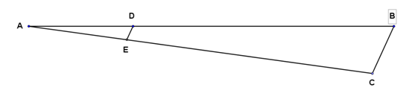
Les droites (BC) et (DE) sont parallèles et AD = 2 ; DB = 5 ; BC = 1
Question : la longueur DE est-elle égale à 0,28 ?
EXERCICE 5.8
Pour savoir si les feux de croisement de sa voiture sont réglés correctement, Pauline éclaire un mur vertical comme l’illustre le dessin suivant.
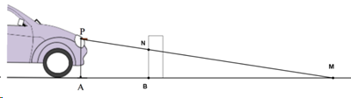
Elle réalise ce schéma qui n’est pas à l’échelle et relève les mesures suivantes :
- La portée des feux de croisement est AM = 30 m ;
- La hauteur des feux est AP = 0,8 m ;
- La distance entre le mur et la voiture est AB = 3 m.
- Calculer BM.
- Démontrer que les droites (AP) et (BN) sont parallèles.
- Calculer la hauteur de réglage BN.
EXERCICE 5.9
Rémi place une échelle de longueur BC = 3,5 m contre un mur. Sa hauteur sur le mur est de
AB = 3 m.
L’échelle est éloignée du mur sur le sol tel que AC = 1,70 m.
Le mur est-il perpendiculaire au sol ? Justifier.
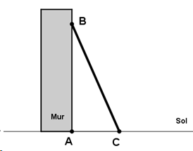
EXERCICE 5.10
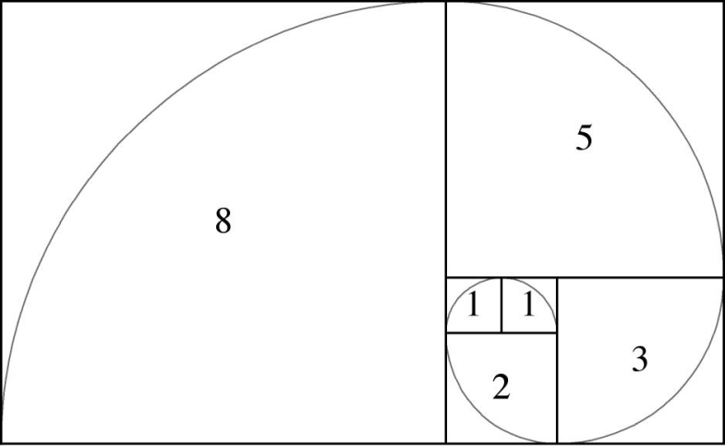
Donner le protocole de construction de cette figure.
Pour aller plus loin :
Calculer approximativement les quotients des rayons de deux quarts de cercle consécutifs. Que constatez-vous ? Que se passe-t-il si on poursuit le dessin et les calculs ? Comparer ces approximations avec le nombre $\frac{\left(1+\sqrt{5}\right)}{2}$.
Épistémologie : lien entre les nombres de Fibonacci et le nombre d’or.

